Handleiding bij gebruik van de Spartax-berekening

Beste gebruiker,

Welkom bij de eigenlijke berekening om de waarde van het vruchtgebruik of de blote eigendom van een onroerend goed te bepalen.

Hierbij wordt een korte introductie gegeven omtrent het gebruik van de berekening. Aan de hand van deze informatie en de toelichting onder de vorm van de info-buttons kan u eenvoudig aan de slag. Indien er blijvende onduidelijkheden zouden zijn, dan kan u terecht bij de helpdesk. Het is ten zeerste aan te bevelen deze handleiding in aanslag te houden bij een eerste gebruik van de berekening.

Hieronder wordt eerst de uitleg gegeven over de expert-berekeningswijze. Op het einde wordt de extra uitleg gegeven over de (verkorte en vereenvoudigde) basic-methode. Indien de expert-methode wat te veel vragen oproept en u dreigt te overladen met complexiteit, is het zeker aan te raden een eerste berekening uit te voeren volgens het basic stramien. Gelieve in elk geval sowieso deze volledige tekst door te nemen.

Er zijn dus twee mogelijkheden om met deze berekening aan de slag te gaan. Ofwel kiest u voor de vereenvoudigde “Basic”-toepassing, ofwel kiest u voor de “Expert”-modus.

U moet uw keuze kenbaar maken door de juiste optie te selecteren:

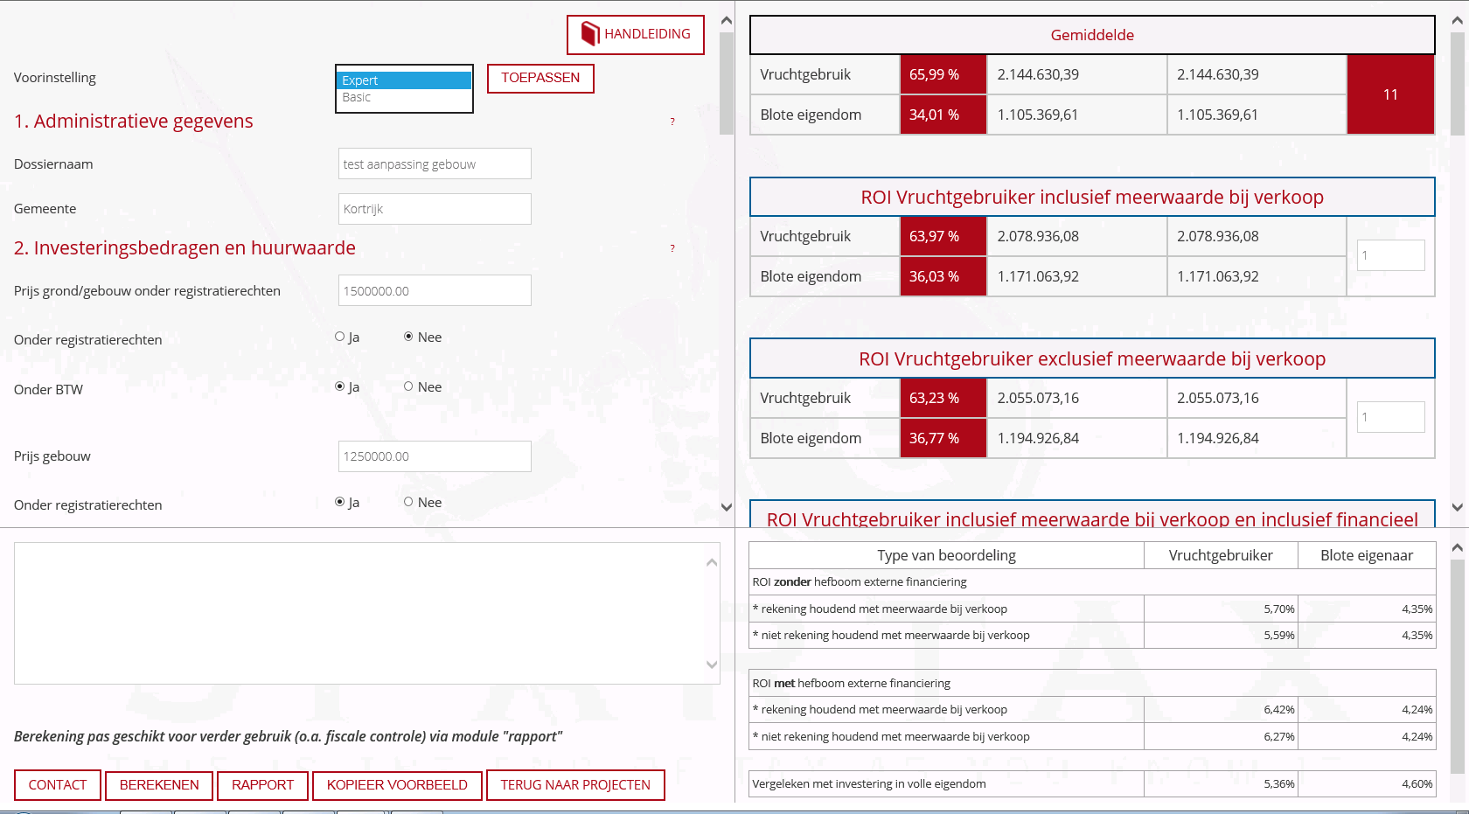

Bevestig vervolgens uw keuze via de knop “toepassen” (anders houdt het systeem geen rekening met uw keuze).

De eigenlijke berekening start met een invulling van alle gegevens in het premissenvak bovenaan links op het scherm.

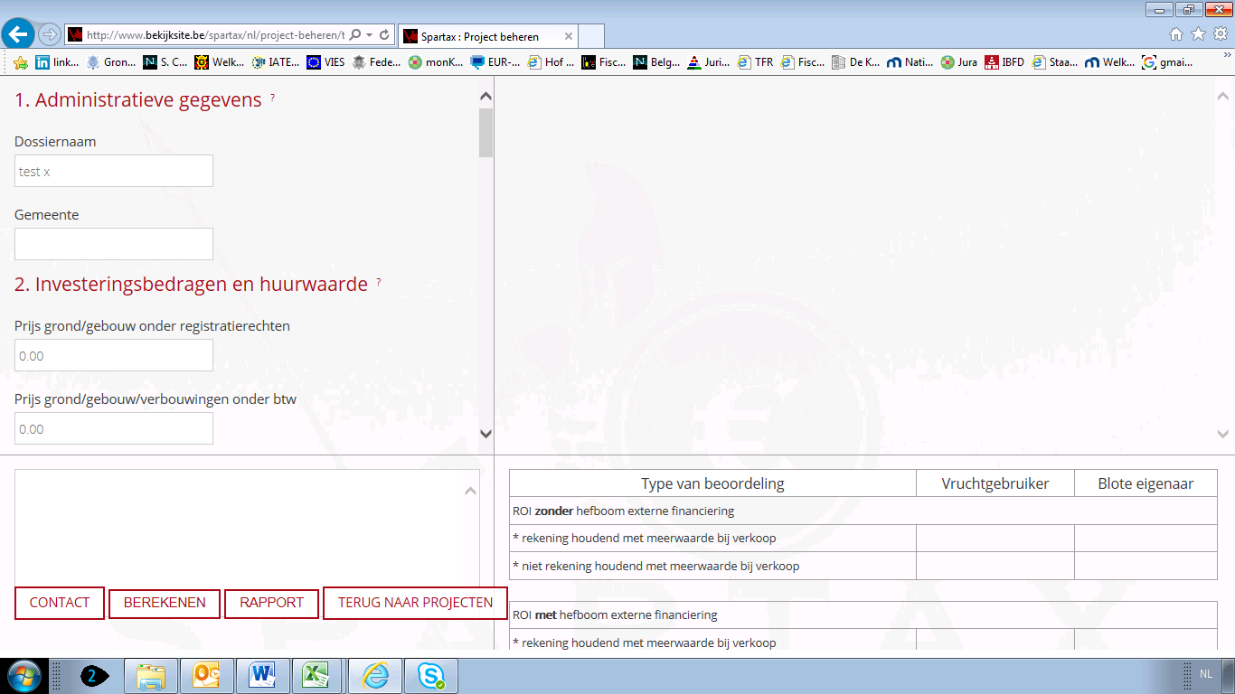

Een toelichting in verband met alle in te vullen premissen kan u steeds vinden door te klikken op de info-buttons ter hoogte van elke rubriek.

In deze toelichting vindt u de nodige informatie over hoe de vereiste premissen moet invullen.

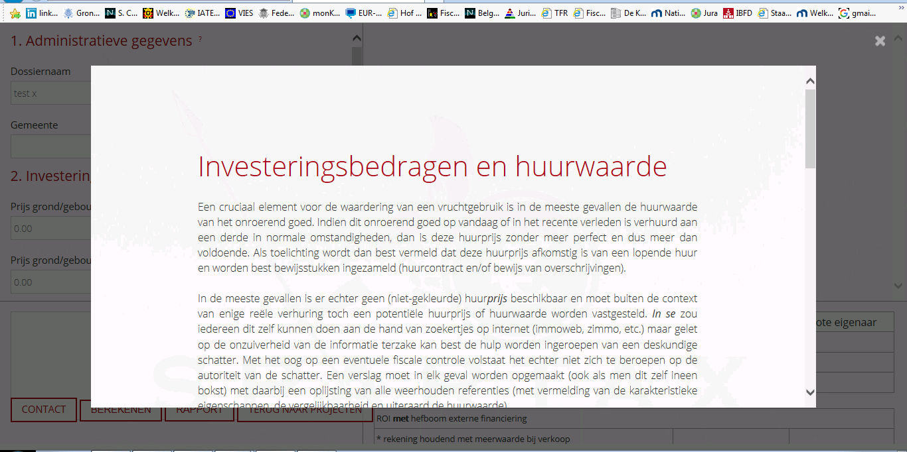

Scroll verder naar beneden en vul alle premissen in totdat u de laatste premisse heeft ingevuld (zie hieronder).

Belangrijk is het goed alle documentatie en verantwoordingsmateriaal omtrent de gehanteerde premissen bij te houden (vb. schattingsverslag van de huurwaarde). Voor een eenvoudig gebruik verdient het aanbeveling het memo-bord onderaan links het beeldscherm te gebruiken om nadere toelichting neer te pennen in verband met de weerhouden premissen. Deze persoonlijke commentaren worden automatisch opgenomen in het definitieve rapport.

Het memo-bord vindt u als volgt op het scherm:

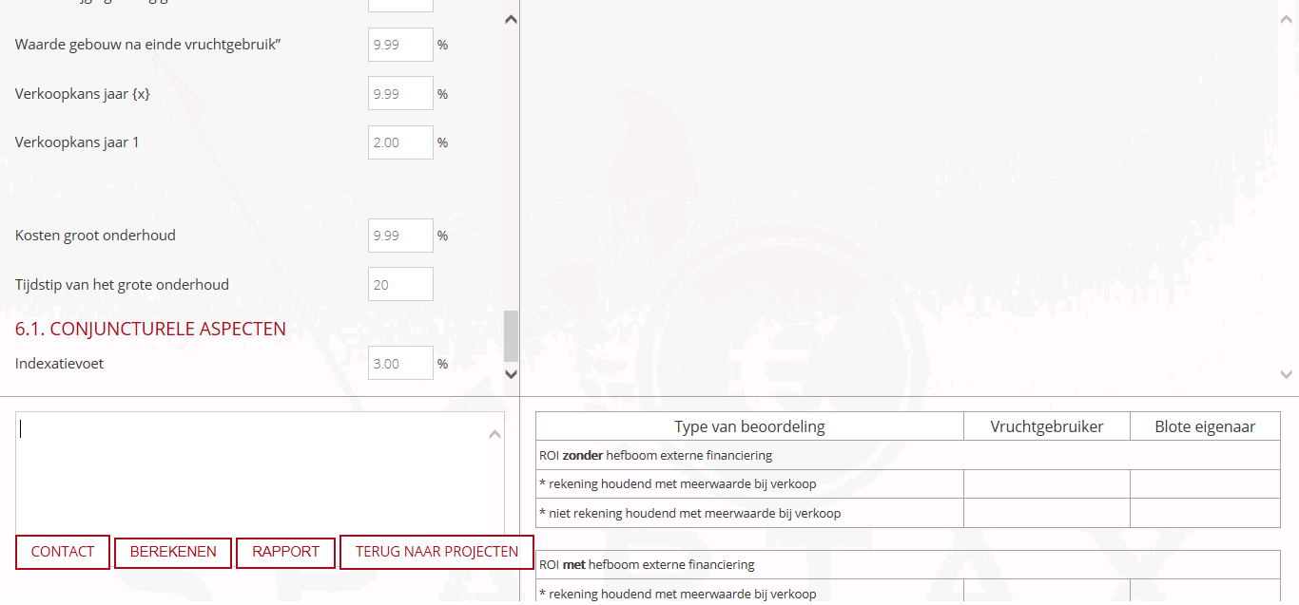

Een (gedeeltelijk) voorbeeld van het gebruik van het memo-bord kan er als volgt uitzien:

Indien u klaar bent met het invullen van alle premissen (die altijd kunnen gewijzigd worden zolang geen rapport is opgemaakt), kan u de berekening laten proefdraaien. Druk op de knop “bereken”.

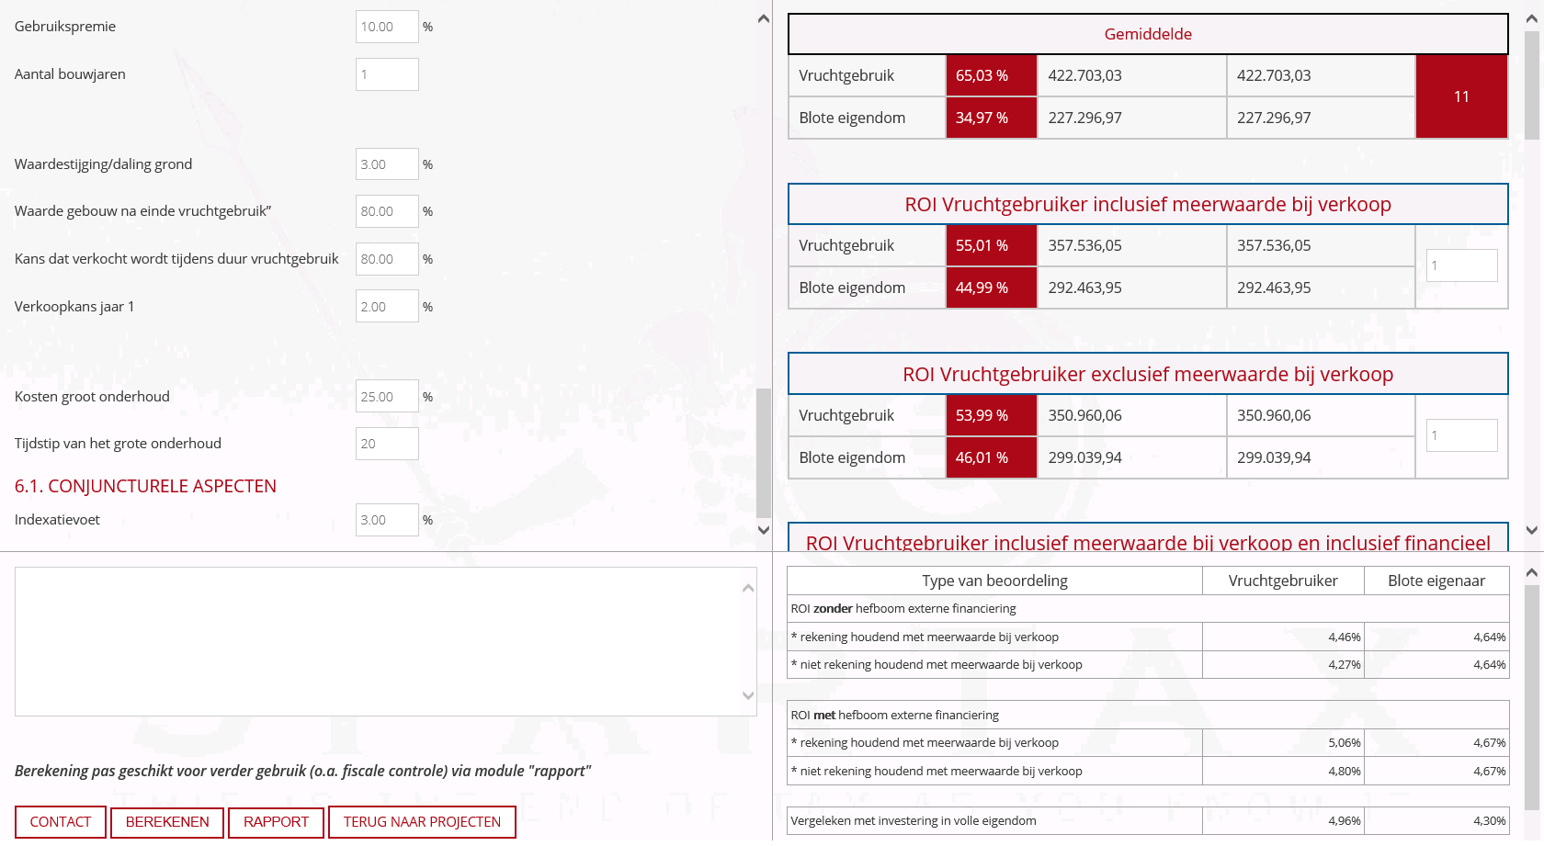

In de rechterbovenhoek van het scherm ziet u het resultaat van uw berekening. Automatisch selecteert het systeem (in de expert-variant) een gemiddelde van een aantal methoden. Onder dit gemiddelde resultaat ziet u een detail van de resultaten van de verschillende methoden. Gelet op het omvangrijke aantal methodes, dient u naar beneden te scrollen om alle methodes te kunnen zien.

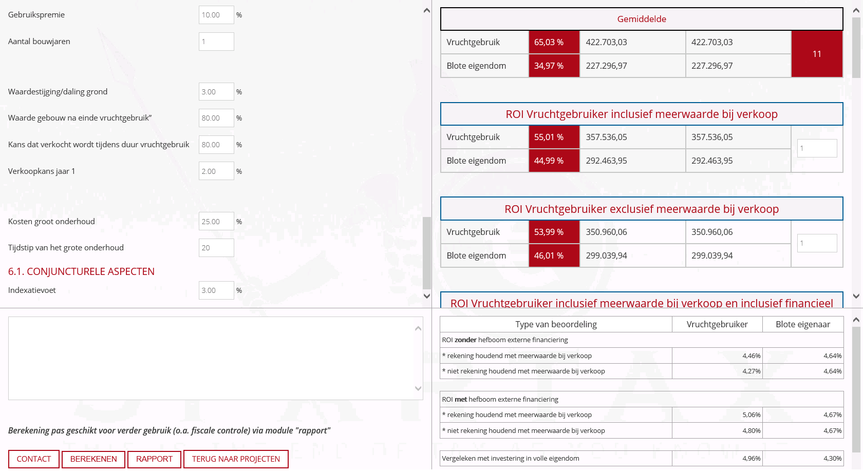

Laat uw nieuwsgierigheid prikkelen door de verscheidenheid aan resultaten en stel u de vraag welke methodes het meest passend zijn voor uw concrete situatie. Sluit methodes uit (door het gewicht op 0 te zetten), houdt met andere methodes toch rekening (door het gewicht van 0 op 1 te plaatsen) of laat bepaalde methodes meer doorwegen dan andere (door een gewicht toe te kennen hoger dan 1). Druk vervolgens opnieuw op “bereken” als u het gemiddelde resultaat wil zien van uw aanpassingen.

Een korte toelichting over de ware toedracht van elke methode kan u steeds vinden door de drukken op het titelvak van de betrokken methode, zoals hieronder geïllustreerd.

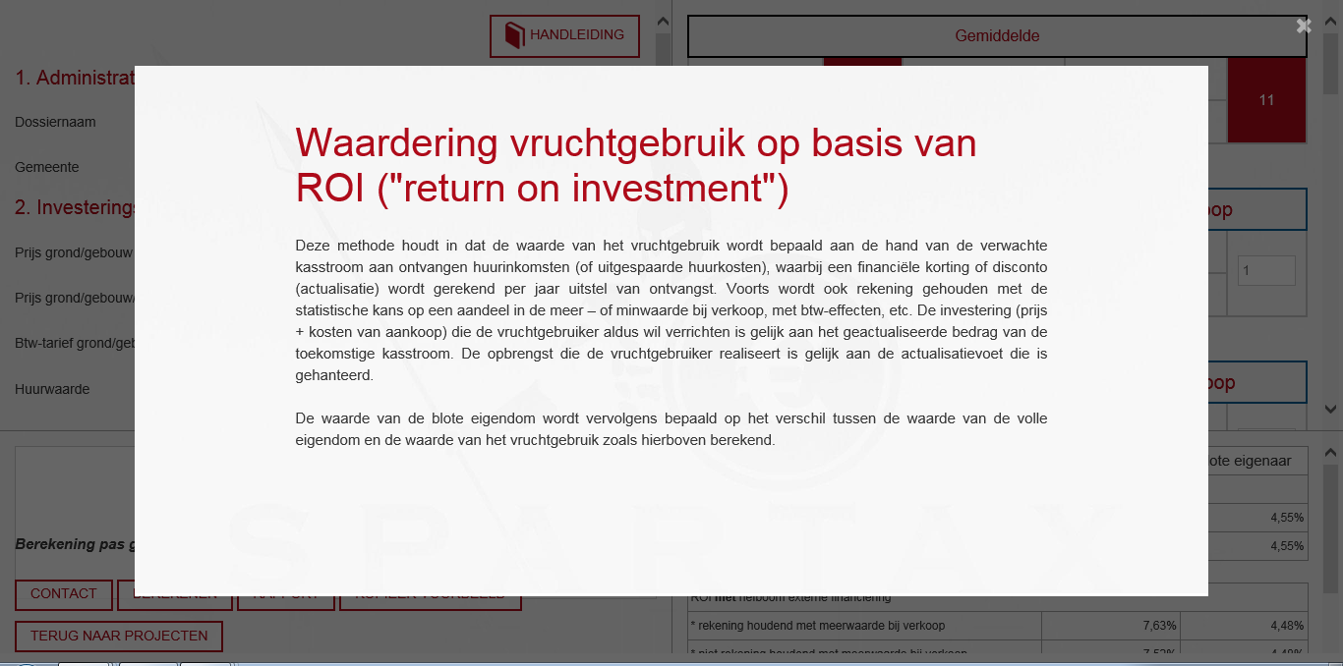

Op dezelfde manier als bij het buffet aan methodes kan u ook uw premissen opnieuw in overweging nemen. Wenst u alsnog een (hoger of lager) krediet in aanmerking te nemen, moet er toch een grotere waardestijging van het goed in rekening worden gebracht, is de rendementseis van vruchtgebruiker of blote eigenaar niet aan te passen, etc.? Na aanpassing drukt u hier opnieuw op “bereken” om het resultaat te zien van uw bijsturingen.

Finaal zijn er ook een aantal controleberekeningen voorzien. Ten eerste is de controleberekening met huur (helemaal tot onderaan scrollen in de rechterbovenkolom).

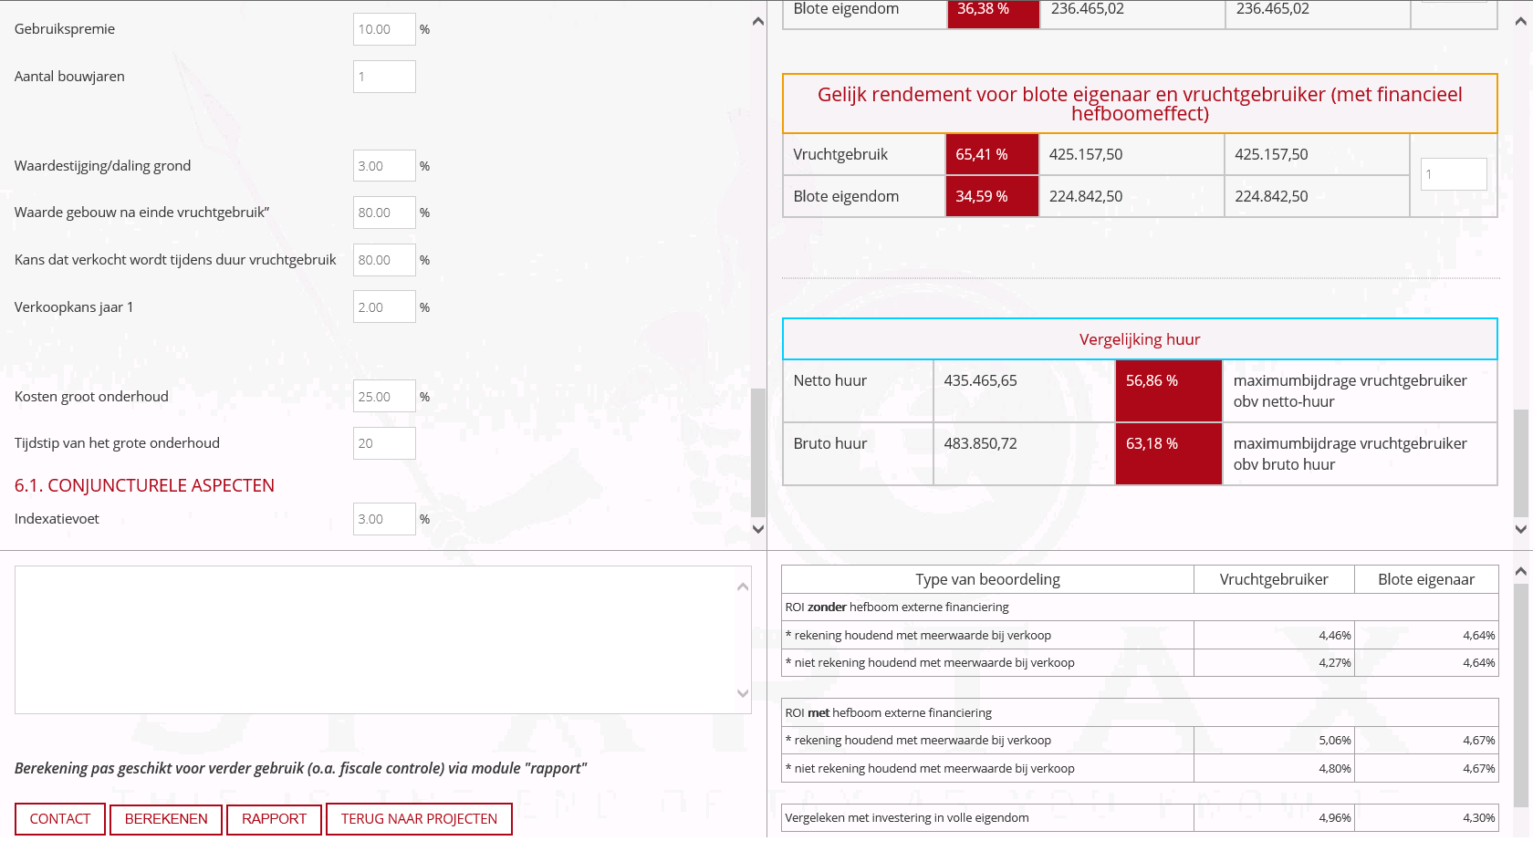

Hier wordt berekend hoeveel het zou kosten om het pand te huren gedurende de duur van het vruchtgebruik. In een eerste versie wordt dit vergeleken met de netto-huur (met kostenforfait e.d.) en in de tweede versie wordt dit vergeleken met de bruto-huur (de “gewone” huurwaarde zonder enige correctie), uiteraard allebei geactualiseerd berekend. In de mate de investering (prijs + kosten) in het vruchtgebruik meer zou bedragen dan de huurkost, dan moet men zich uiteraard de vraag stellen of het aankopen van een vruchtgebruik wel zinvol is en of men niet beter zou huren. Uiteraard is dit geen zwart-wit-vraag, aangezien een vruchtgebruiker wel kan financieren en een positieve hefboom kan creëren, meer rechten heeft dan een huurder, etc.

Afhankelijk van de uitkomst kan het opnieuw de moeite waard zijn om de gehanteerde premissen en methodes te heroverwegen.

Vervolgens zijn er nog een aantal controleberekeningen in verband met het rendement (waarvan u ook een detail krijgt in het rapport).

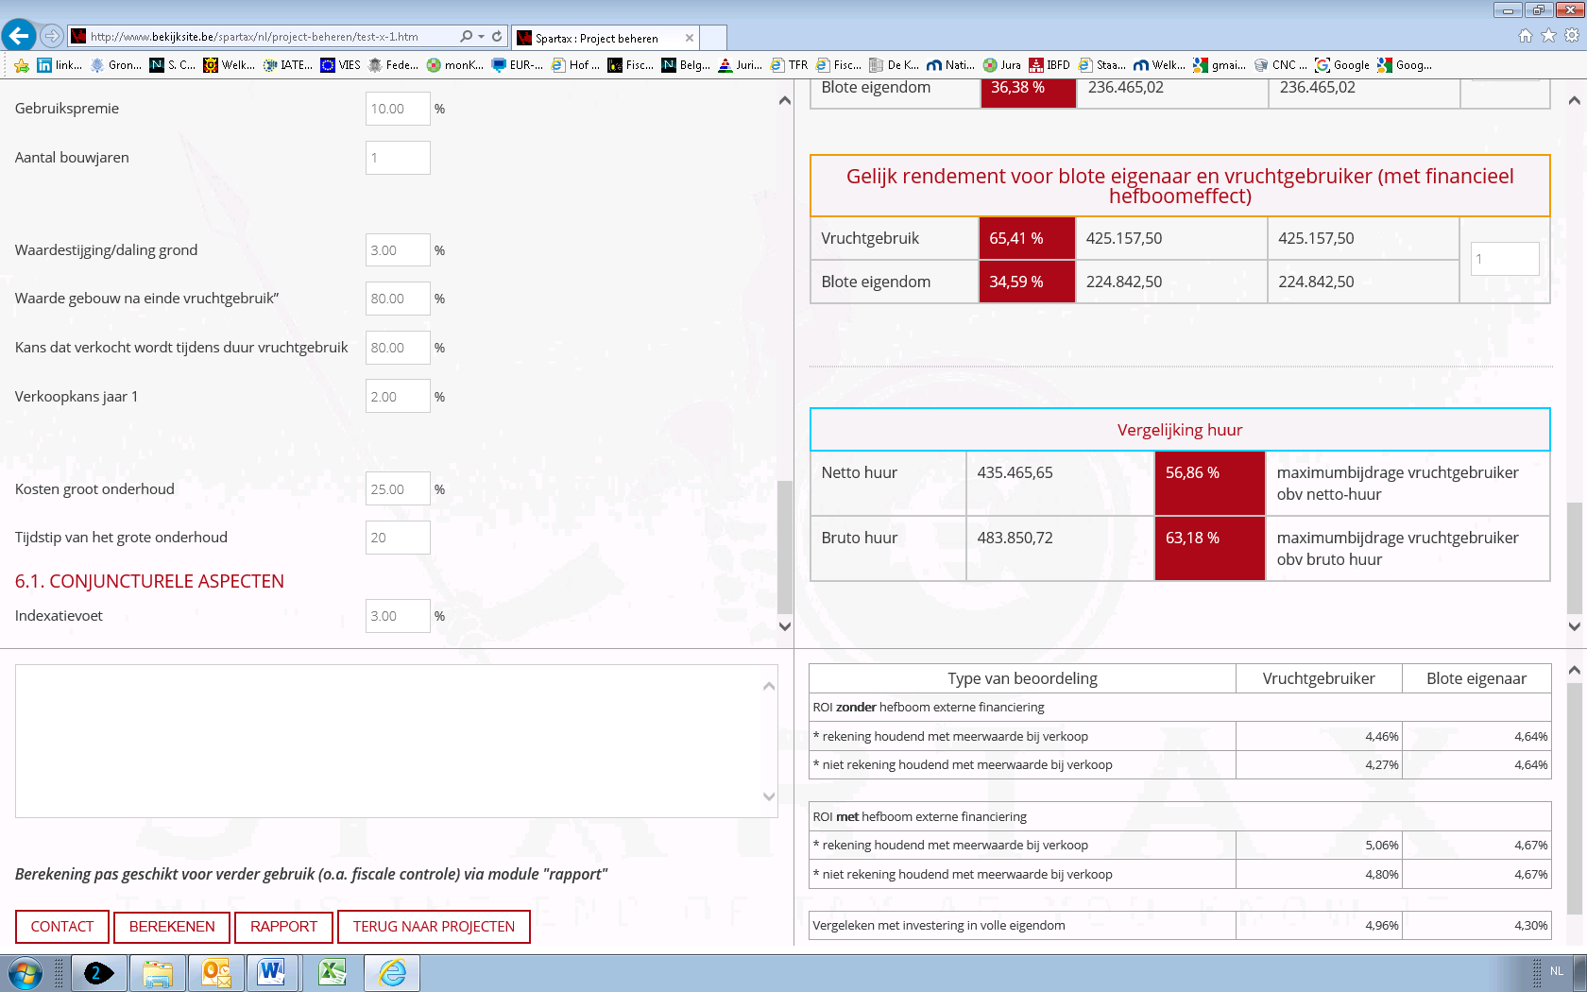

Op basis van het gegeven eindresultaat ziet u het rendement dat de vruchtgebruiker en de blote eigenaar realiseren, afhankelijk van de parameters waarmee allemaal rekening wordt mee gehouden. In het eerste subkader ziet u welk rendement de partijen genereren indien geen rekening wordt gehouden met financiële hefboomeffecten. Een bijkomend onderscheid wordt daarbij gemaakt voor de hypothese waarin men net wel of net geen rekening houdt met eventuele deelname in de meerwaarde bij verkoop in hoofde van de vruchtgebruiker.

In een tweede subkader wordt dezelfde oefening herhaald, ditmaal wel rekening houdend met de hefboomeffecten van de financiering.

In het derde en laatste subkader wordt het rendement weergegeven indien de vruchtgebruiker en de blote eigenaar de investering volledig op eigen houtje zouden verrichten. Er wordt vanuit gegaan dat de blote eigenaar geen recht op btw-aftrek heeft, zodat dit rendement tussen deze twee partijen kan verschillen. Deze oefening is in concreto heel belangrijk. Indien een vruchtgebruiker bijvoorbeeld minder rendement haalt in een “vruchtgebruikscenario” dan in een “volle eigendomscenario”, dan is een aanvullende verantwoording op zijn plaats.

Al deze controleberekeningen kunnen nieuwe ideeën laten rijpen en ertoe nopen om toch nog een en ander aan te passen, zowel op het vlak van de premissen als op het vlak van de toegepaste methodes. Op die manier kan u eindeloos variëren en gebruik maken van de “buffet-aanpak” van de Spartax-methode. Elke situatie is uniek en dus ook elke berekening. U kan blijven variëren zolang u niet op de knop “rapport” heeft gedrukt. Van belang is wel dat de berekening nooit gebruikt kan worden voor publieke doeleinden (vb. fiscale controle) zonder rapport, aangezien het immers nooit zeker is of de betrokken premissen tot het vertoonde resultaat hebben geleid (met name of er op de knop “bereken” is gedrukt). Spartax is bijgevolg niet verantwoordelijk voor elk publiek gebruik van de resultaten zonder op de knop “rapport” te hebben gedrukt.

Indien de berekening volledig definitief is, kan u een rapport laten opmaken door op de knop “rapport” te drukken. Opgepast, de berekening kan nooit meer worden aangepast indien op deze knop gedrukt wordt.

Na het drukken op de knop krijgt u de volgende melding.

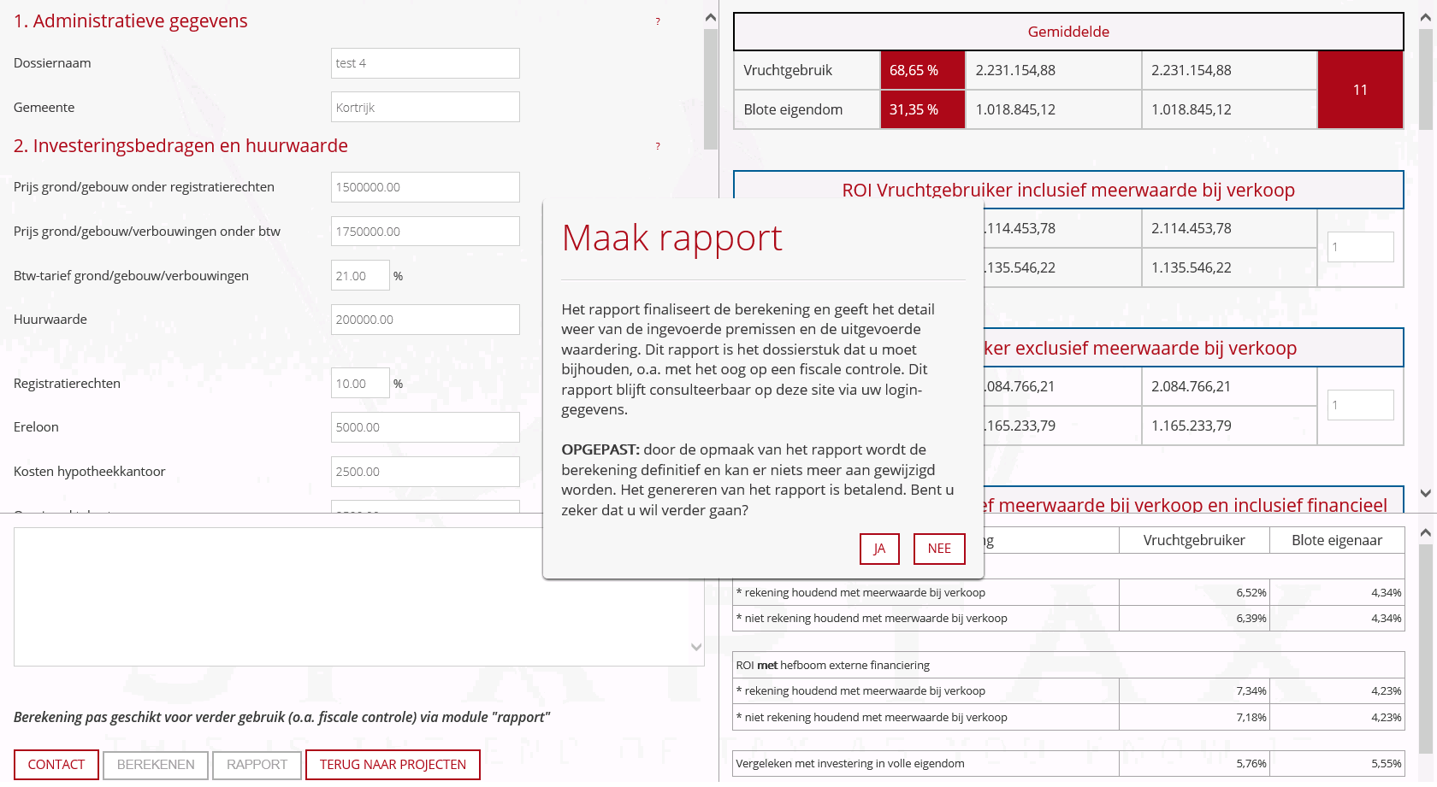

De basic-berekening werkt volledig volgens dezelfde principes als de expert-methode, zij het dat bepaalde premissen en de keuze van de waarderingsmethodiek default door het systeem wordt voorgesteld. Zodoende zijn er minder functies in te vullen, waardoor dit eenvoudiger is om mee te werken, zeker bij een eerste contact.

Indien u gebruik heeft gemaakt van de gratis demo en de cijfers toch definitief en officieel wil maken, dan moet u eerst via het blad “rekenmodule” een (nieuwe) berekening bestellen. Indien u deze (nieuwe) berekening opent, ziet u onderaan de knop “kopieer voorbeeld”.

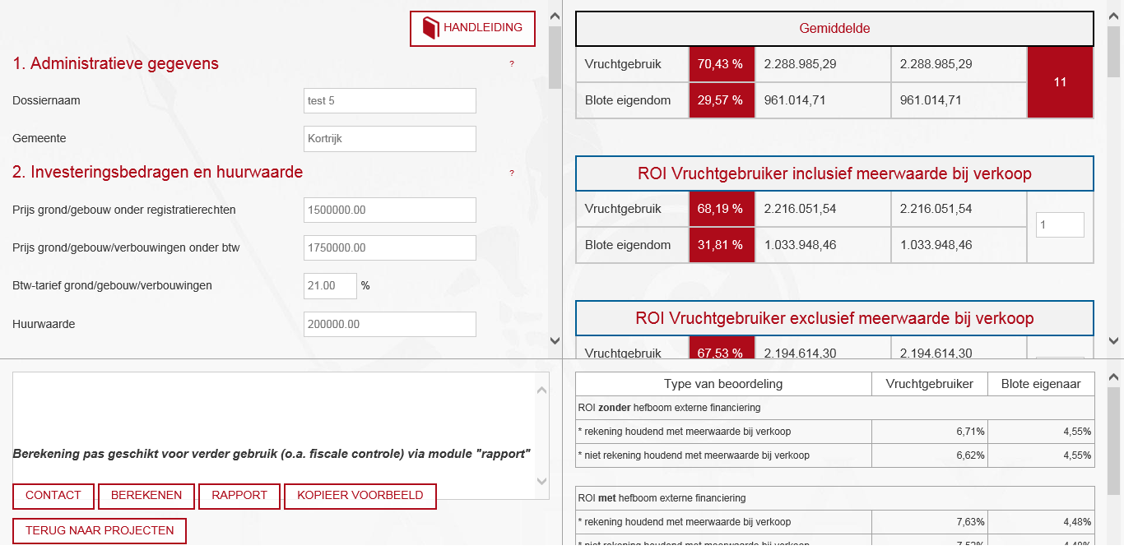

Indien u op deze knop drukt, worden automatisch alle premissen van uw laatste/huidige demo ingevuld in uw nieuwe berekening. Er gaat aldus geen seconde werk verloren.

Veel succes!
FAQ’s

Noot: soms kan het voorvallen dat een methode %nan% (“non applicable number”) als resultaat geeft. Dit betekent dat de berekening een wiskundige onverenigbaarheid bevat, met name dat er premissen zijn ingegeven die logischerwijs niet kunnen in de concrete berekening. Meestal betreft dit een ingegeven bedrag van een krediet (voor vruchtgebruiker of blote eigenaar), dat groter is dan de prijs die de vruchtgebruiker resp. blote eigenaar moet betalen. In dergelijk geval moeten de premissen worden aangepast (= kleiner kredietbedrag) en kan opnieuw berekend worden door op de knop “bereken” te duwen.

